Preparo de compósitos de TiO2 e casca de pequi para o abatimento de azul de metileno via fotocatálise heterogênea.

Mateus Lima Coutinho1*, Paulo Henrique Brito Figueiredo1, Matheus dos Santos Rocha1, Hilma Conceição Fonseca Santos1

*1IF Baiano Campus Guanambi, CEP: 46430-000, Guanambi-BA. *mateuslimacoutinho502@gmail.com*

RESUMO-A contaminação das águas por rejeitos industriais é um embate da sociedade moderna, pois muitas substâncias lançadas nos efluentes, como o corante azul de metileno, são tóxicas e prejudicam a realização de atividades vitais dos organismos. Em função desse impasse, busca-se por tecnologias sustentáveis para degradar essas espécies químicas, com destaque para o uso das biomassas, devido ao seu baixo custo e suas estruturas porosas que as confere boa eficiência adsortiva. Neste contexto, foram preparados compósitos de casca de pequi e dióxido de titânio a fim de que fossem submetidos à fotocatálise heterogênea e degradar o corante azul de metileno em meio aquoso. Após os testes fotocatalíticos os materiais foram caracterizados por DRX, FTIR, além dos testes de teores de cinzas e umidade. No que se refere à degradação do corante, obteve-se como resultados 100% de degradação para o catalisador feito com a mistura de TiO2 e biomassa (B:1/TiO2) e 92,4% para o formado pela (B:2/TiO2) esses dados podem ser considerados promissores, haja vista que o compósito (B:1/TiO2) obteve resultado mais ativo do que o TiO2 comercial.

*Palavras chave: Compósitos, Descontaminação, Fotocatálise, Pequi*.

ABSTRACT- Contamination of water by industrial waste is a challenge in modern society, as many substances released into effluents, such as methylene blue dye, are toxic and impair the performance of vital activities by organisms. Due to this impasse, sustainable technologies are being sought to degrade these chemical species, with emphasis on the use of biomass, due to its low cost and porous structure, which gives it good adsorptive efficiency. In this context, composites of pequi peel and titanium dioxide were prepared so that they could be submitted to heterogeneous photocatalysis and degrade the methylene blue dye in an aqueous medium. After the photocatalytic tests, the materials were characterized by XRD, FTIR, in addition to ash and moisture content tests. With regard to dye degradation, 100% degradation was obtained for the catalyst made with the mixture of TiO2 and biomass (B:1/TiO2) and 92.4% for the one formed by (B:2/ TiO2) these data can be considered promising, given that the composite (B:1/TiO2) obtained a more active result than the commercial TiO2.

*Keywords: Methylene Blue, Composite, Heterogeneous Photocatalysis*

## Introdução

A partir do processo de urbanização e industrialização a sociedade passou a enfrentar problemas referentes à contaminação ambiental, caracterizados pela poluição dos rios, morte de peixes e transmissão de doenças (1). Este cenário é intensificado pela deposição de compostos químicos nocivos, os quais são descartados no meio ambiente, sobretudo pela indústria têxtil, haja vista que seus rejeitos são tidos como um dos mais poluentes em termos de composição química porque afetam tanto os efeitos estéticos das águas, quanto influenciam também na disponibilidade de oxigênio para seres vivos (2-4). Os métodos utilizados atualmente para o tratamento de efluentes tais como: oxidação, filtração, precipitação, floculação entre outros, no caso de moléculas de elevada estabilidade química, como os corantes, são pouco eficientes, além disso, têm um custo elevado (5-6). Diante dessa situação, é necessário avaliar alternativas eficientes e pouco custosas para remover esses poluentes das águas, uma delas é a utilização de carvões ativados oriundos de biomassa em função da alta área superficial e porosidade, com isso é possível que por meio do fenômeno de superfície adsorção haja a retirada do poluente da fase aquosa. Após a adsorção, é necessário haver a degradação dos poluentes, tendo em vista a redução da toxicidade do composto. Para esse fim, destacam-se os Processos Oxidativos Avançados (POA´s), eles ocorrem por intermédio de espécies com elevado poder oxidativo, como o radical hidroxila (•OH), capaz de interagir com moléculas orgânicas tóxicas e convertê-las em atóxicas (7). Alguns dos POA’s existentes incluem: Fenton, Ozonização e Fotocatálise heterogênea (10). Entre estes, destaca-se a fotocatálise, ela é uma técnica baseada na produção de radicais hidroxila por meio da irradiação de luz em um semicondutor. Ela apresenta as vantagens de ser pouco custosa, de fácil operacionalização e alta eficiência na degradação de moléculas complexas (11). Além desses processos, enfatiza-se a produção de compósitos, materiais formados por duas ou mais espécies que, após serem unidas, apresentam melhor desempenho do que seus originários separadamente (12). Eles podem ser formados por meio de matrizes sintéticas ou naturais (13). Por isso, podem ser empregadas as biomassas como suportes para o semicontudor, apropriando-se assim do alto poder de retenção, de modo que será permitido associar ao compósito as propriedades adsortivas, oriundas da biomassa, com a alta eficiência fotocatalítica dos semicondutores (14). A utilização da casca de pequi (Caryocar brasiliense Camb) como biomassa nessa pesquisa, justifica-se em função da possibilidade de dar utilidade e agregar valor à resíduos agrícolas que geralmente são descartados no meio ambiente (15-16). No caso do pequi, por exemplo, depois de consumido, cerca de 84% do fruto (correspondente à casca), é descartado na forma de resíduo, pois não apresenta valor comercial (17). Logo, a utilização desse material, por ter características de biomassa, apresenta vantagens de possuir: estruturas carbonáceas com elevada área superficial específica, grande quantidade de poros, estabilidade térmica e grupos reativos em sua estrutura o que facilita o processo de adsorção (18). Tendo em vista as questões acima discutidas, este trabalho se justifica por apresentar uma alternativa eficiente, pouco custosa, tecnológica e de cunho sustentável, além de possibilitar a utilização de uma matéria prima abundante e cultivada nas regiões circunvizinhas, até então com pouca utilidade, para ser utilizada como base para o preparo de compósitos e, a partir disso, verificar sua eficácia para o processo fotocatalítico na degradação do corante industrial azul de metileno. Nesta pesquisa, utilizou-se a casca do fruto do pequi suportada no TiO2 para a produção de catalisadores compósitos nas proporções de 1:1 (TiO2 /Biomassa) e 1:2 (TiO2 /Biomassa) e a fim de compará-los com o TiO2 comercial (Dinâmica).

Experimental

*Tratamento da biomassa casca de pequi*

As cascas de pequi (Caryocar brasiliense camb) foram coletadas na cidade de Caculé-Ba. O material foi lavado diversas vezes em água destilada a fim de que fossem eliminados possíveis interferentes. Posteriormente, foram secas em estufa por 24 h em temperatura de 100 °C para eliminação da água residual. Por fim, a biomassa foi moída em moinho de facas, seca em dessecador por 24 h e peneirada em peneirador automático até que fossem obtidas partículas com mesh 60 e diâmetros médios (0,246 mm).

*Preparo dos compósitos Casca de Pequi-TiO2*

Após o tratamento da biomassa, foi iniciado o processo de preparo dos compósitos. Inicialmente, foram pesados 25 g de TiO2 para o compósito de proporção 1:1 e 17, 77g para o de proporção 1:2. Essas massas foram colocadas cada uma em um balão de fundo chato e foi feita a dissolução com 140 mL de solução alcoólica 70% (v/v) e 115 mL de água destilada. Em seguida, foram pesados e colocados na mistura 25g da biomassa tratada no balão que foram adicionados os 25 g do óxido (TiO2) e 33, 33g no que continha 17, 77g a fim de se formar uma pasta homogênea. Ambos os materias foram levados ao rota-evaporador, a 80 rpm, em banho termostático à temperatura ambiente por 2 h. Após esse tempo,as amostras foram postas em contato no banho por mais 1 hora em temperatura 70°C. As misturas resultantes foram levadas à estufa por mais 24 h e em seguida maceradas até que se obtivesse o pó. Os materiais foram colocados em cadinhos e calcinados em mufla por 2 h a 400 ºC em rampa de aquecimento 10°C.min-1. Após isso, os materiais foram nomeados e rotulados de B:1/TiO2 para o compósito 1:1 e B:2/TiO2 para o 1:2.

*Fotocatálise heterogênea*

Para os testes fotocatalíticos, foi preparada uma solução estoque de azul de metileno em concentração comum de 25mg.L-1. Foi construída a curva de calibração com soluções de azul de metileno em para que se obtivesse o valor do coeficiente de correlação linear (r2) 0,998. Após isso, uma amostra do corante foi colocada no espectrofotômetro UV-Vis (UV-5100PC) e obteve-se uma absorção máxima na faixa de 665 nm. Foi feita uma leitura do branco e na sequência foram colocados 100 mL da solução 25mg.L-1 em um béquer e misturada a 0,2 g do catalisador B:1/TiO2.A mistura foi levada ao reator fotocatalítico e submetida à irradiação da luz de vapor de mercúrio e agitação magnética. Foram retiradas alíquotas e feitas as leituras no espectofotômetro UV-Vis a cada 15 minutos para a primeira hora e a cada 30 minutos para a segunda. Todos esses processos foram repetidos para o catalisador de B:2/TiO2 bem como TiO2 comercial e um teste de fotólise para que fosse possível avaliar à eficiência fotocatalítica dos dois compósitos e compará-los com esses outros dois parâmetros.

*Caracterização dos catalisadores*

Foram também realizadas caracterizações por difração de raios X (DRX) com o equipamento de modelo XRD-7000, da Shimadzu, com fonte de radiação CuKα de 1,54060 Å, tensão de 40 kV e corrente de 30 mA. As análises foram feitas nas faixas entre 10º e 80º (2θ). Além disso, foram 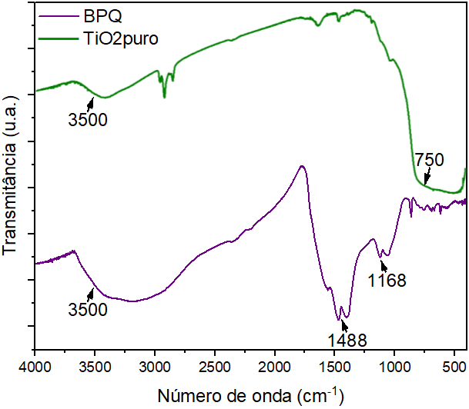feitas caracterizações por Espectroscopia no infravermelho com transformada de Fourier (FTIR), com o equipamento IRAffinity-1, também da Shimadzu, na faixa de 500 cm-1a 4000 cm-1, as amostras foram homogenizadas em KBr numa concentração de 1% em peso. Por fim, foram realizadas análises por meio da decomposição da matéria orgânica da biomassa em mufla para a determinação do teor de cinzas (método ASTM E-1755); e determinação do teor de umidade (método ASTM-E 1756).

.

Resultados e Discussão

*Análise de Espectroscopia no Infravermelho com Transformada em Fourier*

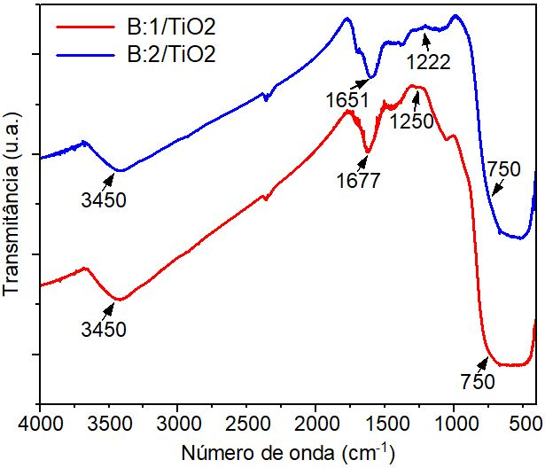A figura abaixo mostra os espectros de FTIR para os compósitos produzidos

**Figura 1.** Espectros no infravermelho para os compósitos B:1/ TiO2 e B:2/TiO2

Fonte: Autores, 2023

Observa-se nos espectros dos dois compósitos, na Figura 1, conforme a literatura em Pavia (19), bandas alargadas na região de número de onda próximos a 3500 cm-1 é característico dos grupos hidroxilas (OH), certamente oriundos da água adsorvida no sólido. Em 1600 cm-1 a 1680 cm-1 há deformações em nos dois compósitos característicos de grupos hidroxila presentes em anéis aromáticos ou ligações do tipo C=C a qual pode estar associada à lignina. Estiramentos entre 1300 e 1000 cm-1 podem ser relacionados às ligações C-O de álcoois, ésteres, éteres, ácidos carboxílicos e anidridos. Já alguns estiramentos em torno de 750 cm-1 a 500 cm-1 estão associadas às vibrações das ligações Ti-O ou Ti-O-Ti (20). Por fim, cabe destacar que as bandas entre 1500 a 1000 cm-1 são mais evidentes no compósito B:2/TiO2, essas oscilações provavelmente foram ocasionadas em função das diferentes proporções massa-massa entre os dois catalisadores.

**Figura 2.** Espectros no infravermelho para o TiO2 comercial e para a casca de pequi

Fonte: Autores, 2023

No TiO2 puro, isto é, o dióxido de titânio comercial, observa-se os dois pontos característicos um ns região de 3500 cm-1 (19), o qual pode ser associado à hidroxila e o ponto próximo de 750 e 500 associados aos estiramentos Ti-O e Ti-o-Ti (20). Na Biomassa da casca de pequi, pode-se observar estiramentos na região próxima a 1500 cm-1, esse ponto pode estar associado a ligações C=C aromáticas e também grupos NH2 (19). Na região de 1200 a 1050, pode-se associar à existência de grupos fenol e álcool.

*Teor de Cinzas e Umidade:*

De acordo com os resultados obtidos em relação ao referido teor presente na casca de pequi, verifica-se que a biomassa possui um valor baixo de teor de umidade (5,28%), logo constata-se que houve uma baixa perda de massa nesse material. No que tange ao percentual de teor de cinzas, a biomassa em estudo também obteve um baixo valor (4,32%), esse parâmetro traz informações acerca da característica adsortiva de biomassas, haja vista que elevados teores de cinzas podem afetar negativamente o processo adsortivo das biomassas (21).

*Análise Qualitativa do DRX.*

O difratograma de raio X na Figura 3. abaixo representa os perfis cristalográficos dos compósitos B:1/TiO2, B:2/TiO2 e para o TiO2 comercial.

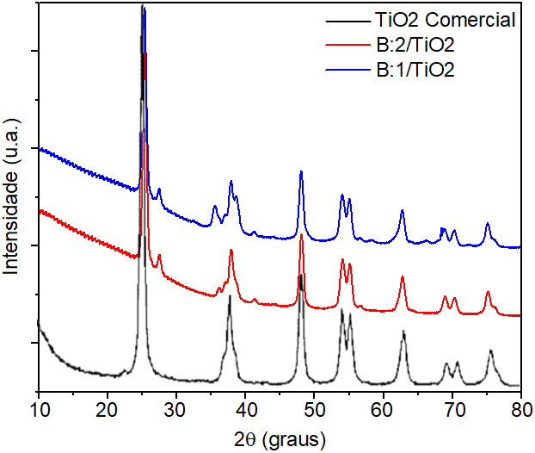**Figura 3**. Difratograma dos compósitos produzidos e do TiO2 comercial

Fonte: Autores, 2022

De acordo com as fichas cristalográficas para o TiO2 comercial retiradas do banco de dados JCPDS 21-1276 (Rutilo) e JCPDS 89-4921(anatase), é possível fazer algumas comparações com os perfis cristalográficos obtidos para os compósitos produzidos. O gráfico que representa o TiO2 comercial, foi adaptado do trabalho de Stropa e colaboradores 2016 (22). Conforme os valores encontrados nas fichas para os picos de difração, é possível notar a existência das duas fases supracitas, aonde a fase anatase é mais evidente, para fins de fotocatálise isso é interessante haja vista que ela é a mais ativa, a literatura aponta que tal fase possui uma maior área superficial específica, maior tempo de vida útil dos elétrons em estado de fotoexcitação e maior valor de band gap 3,2 eV (22).

*Degradação do azul de metileno pela fotocatálise heterogênea*

A Figura 4 mostrada abaixo sintetiza os resultados em termos de degradação do corante azul de metileno quando submetido à fotocatálise heterogênea com os diferentes catalisadores utilizados: B:1/TIO2, B:2/TIO2, TiO2-Comercial, os quais representam respectivamente os compósitos de casca de pequi e TiO2 em proporções massa/massa 1:1; compósitos de casca de pequi e TiO2 em proporções massa/massa 1:2; e o dióxido de titâniocomercial da marca Dinâmica; também foi feito o estudo do teste de fotólise, isto é, a solução de (AM) submetida a radiação no reator sem a presença dos catalisadores.





**Figura 4.** Gráfico de degradação fotocatalítica do azul de metileno pelos catalisadores

Fonte: Autores, 2023

Nota-se que ao se considerar todo o intervalo de tempo no qual o corante azul de metileno é submetido à degradação fotocatalítica,o compósito mais efetivo para essa finalidade foi o B:1/TIO2. Ao se comparar esses dois catalisadores, é possível observar que o de proporção 1:1 é mais ativo ao 1:2,o primeiro ao longo dos 120 minutos de reação degradou 100% do corante, já o segundo degradou cerca de 92,4%. Uma hipótese para o ocorrido é que provavelmente a maior quantidade de biomassa no compósito 1:2 pode, de algum modo, ter obstruído os sítios ativos do dióxido de titânio na fotocatálise e, desse modo, a geração dos radicais hidroxilas foi menos efetiva nesse compósito. Já da comparação entre o TiO2 comercial e o compósito com maior atividade, pode-se observar que embora o óxido também tenha degradado praticamente todo o azul de metileno, o tempo necessário para isso (120 min) é superior ao que catalisador compósito gastou, sob as mesmas condições reacionais, apenas 30 minutos. Para o teste de fotólise realizado não foi notada nenhuma alteração nas concentrações de azul de metileno no período reacional.

*Testes de Adsorção dos catalisadores em azul de metileno*

Logo abaixo, é representada a figura 5,referente ao processo de adsorção, ou seja, contato do catalisador com o poluente sem contato com a luz, pode-se fazer constatações importantes:

**Figura 5.** Gráfico de adsorção do azul de metileno pelos catalisadores

Fonte: Autores, 2023

A primeira delas é a diferença entre os valores de adsorção e fotocatálise encontradas para o TiO2, aonde observa-se uma melhor efetividade na fotocatálise (aproximadade 100%) em 2h de reação, enquanto na adsorção obteve-se apenas 29, 71% de descoloração. Isso sugere que o dióxido não apresenta uma área superficial de grande aderência para os adsorvatos, mas sim atua de modo a, quando exposto à irradiação, gerar radicais hidroxilas e desencadear reações fotocatalíticas. Em relação à biomassa casca de pequi, conforme os resultados obtidos nos testes de adsorção, pode-se considerer que ela é um material promissor na seara de biomassas adsorventes, pois mesmo sem tratamento ácido e outros métodos comuns à fabricação e produção de carvão ativado obteve cerca de 95% de adsorção. Já os compósitos produzidos obtiveram também bons resultados para a adsorção, (99, 26% para o B:1/TiO2, e 99% B:2/TiO2).

Conclusões

A partir desse estudo foi possível concluir que a utilização da casca de pequi foi eficiente na formulação de um material compósito com elevada atividade fotocatalítica, maior inclusive ao TiO2, que é o óxido mais utilizado para fins fotocatalíticos. Nas caracterizações de difração de Raios X observou a fase Anatase e a Rutilo sendo que a primeira aparece de forma mais dominante, quanto a espectroscopia no infravermelho observou-se presença de grupos funcionais orgânicos característicos de muitas biomassas e ao serem inseridos nos compósitos, se mantiveram na estrutura e podem ter auxiliado efetivamente no processo fotocatílico no caso do B:1/TiO2, mostra que a casca de pequi tem potencial para ser suporte de catalisadores. Por fim, o catalisador produzido B:1/TiO2apresenta uma atividade maior até aproximadamente 90 minutos da reação, se comparada ao TiO2.

Agradecimentos

Propes do IFBAIANO

Referências

1. V. C. M Arruda; J. A Cirilo; V. D. P. Silva; R.G. Tavares, *Revista Geama*, **2017**, 3, 3,163-167.
2. S. Lalnunhlimi; V. Krishnaswamy, *Brazilian Journal of Microbiology*, **2016**, v. 47, 39-46.
3. G.Ganodermaieri; G. Cennamo; G. Sannia,*. Enzymeand Microbial Technology*.**2005** 17-24.
4. S. P. Oliveira; W. L. L Silva; R. R. Viana. Cerâmica. **2013**, 59, 338-344.
5. J. Goscianska; M. Ptaszkowska; R.Pietrzak, Chemical *Engineering Journal*. **2015,** 270, 40–149.
6. R. K. Sonwani; G. Swain; B. S. Giri; R. S. Singh; B. N Rai, *Bioresource Technology*. **2019**, 281, 335–342.
7. R. P. F Nogueira; W. F. Jardim, *Química Nova*, **1997**, 21.
8. K. S. Araújo; R. Antonelli; B. Gaydeczka; A. C Granato; G. R. P. Pointer, *Revista Ambiente & Água* **2016**,11, 2, 387-401.
9. I. V. L Ferreira; L. A. Daniel, *Eng. Sanit. Ambient*., **2004**, 9, 4, 335- 342.
10. S. Jiménez; M. Andreozzi; M.M Micó; M.G. Álvarez; Contreras, S. *Sci. Total Environ*, v. **2019**,666, 12–21.
11. A. Hameed; V. Gombac; T. Montini; M. Graziani, P. Fornasiero. *Chemical Physics* *Letters*, **2009**, 472, 212-216.
12. A.Ventura. *Ciência & Tecnologia dos Materiais*, **2009.**
13. E. P. Calegari; B. F. Oliveira. *Sustentabilidade Em Debate*, **2016,** 7, 140 – 155.
14. C. S. Castro; M. C. Guerreiro; L. C. Oliveira; M. Gonçalves. *Química Nova*, **2009**, 32, 6,1561–1565.
15. F. Vilaplana; E. Strömberg; S. Karlsson. *Polymer Degradation and Stability*, **2010**, 95, 2147-2161.
16. E. Valdman; L. Erijman; F.L.P Pessoa; S.G.F Leite. *Process Biochemistry*, **2001**, 36, 8-9, 869-873.
17. J. M. Morais; M. S. Oliveira; E.G. Barbosa; G.H.T. Cruz in Anais do Congresso de Ensino, Pesquisa e Extensão da UEG (CEPE) (ISSN 2447-8687) Goiânia 2016.
18. I. V. L. Ferreira; L. A. Daniel, *Eng. Sanit.* *Ambient.*, **2004**, 9,4, 335- 342.
19. D. L. Pavia, G. M. Lampman, G.S. Kriz, J. R. Vyvyan, *Introdução à Espectroscopia*, Tradução da 4ª ed. Americana, Editora Cengage Learning, **2010**, p.15-82.
20. T. A. Kurniawan; L. Yanyan; Y. Ouyang. *Materials Science in Semiconductor Processing*. **2018**, 73, 42-50
21. M. J. Stropa; A.S. Herrero; Cavalheiro, S. A. L Santos; A. Machulek; L. C. Oliveira, S. *Brazilian Journal of Thermal Analysis,* **2016,** 5.1.